2022年度
阿坝州金川县信访局
部门决算

已经保密审查、内容审定，同意对外公开

目录

公开时间：2023年8月28日
第一部分 部门概况 4
一、基本职能及主要工作 4
二、机构设置 5
第二部分 2022年度部门决算情况说明 6
一、 收入支出决算总体情况说明 6
二、 收入决算情况说明 6
三、 支出决算情况说明 7
四、财政拨款收入支出决算总体情况说明 7
五、一般公共预算财政拨款支出决算情况说明 8
六、一般公共预算财政拨款基本支出决算情况说明 9
七、“三公”经费财政拨款支出决算情况说明 11
八、政府性基金预算支出决算情况说明 12
九、 国有资本经营预算支出决算情况说明 12
十、 其他重要事项的情况说明 12
第三部分 名词解释 14
第四部分 附件 16
第五部分 附表 20
一、收入支出决算总表 20
二、收入决算表 20
三、支出决算表 20
四、财政拨款收入支出决算总表 20
五、财政拨款支出决算明细表 20
六、一般公共预算财政拨款支出决算表 20
七、一般公共预算财政拨款支出决算明细表 20
八、一般公共预算财政拨款基本支出决算表 20
九、一般公共预算财政拨款项目支出决算表 20
十、一般公共预算财政拨款“三公”经费支出决算表 20
十一、政府性基金预算财政拨款收入支出决算表 20
十二、国有资本经营预算财政拨款收入支出决算表 20
十三、国有资本经营预算财政拨款支出决算表 20

第一部分 部门概况

一、基本职能及主要工作
（一）主要职能。
一是负责全县群众来信、来访接待工作，保证信访渠道畅通；及时准确地向县委、县政府领导反映群众来信、来访提出的宝贵意见和建议；综合分析信息，开展调查研究，提出制定有关政策的建议。二是承办县委、县人民政府领导同志交办的信访事项，督促检查领导同志有关信访事项的落实情况。督促检查重要信访事项的处理和落实。三是协调处理全县辖区内的主要信访问题，协调处理群众集体上访和异常、突发信访事项，检查、指导、协调各乡镇、部门信访工作。四是完成县委、县政府交办的其他事项。
（二）2022年重点工作完成情况。
一是信访秩序进一步好转，信访群众从以前的闹到现在的说，真实的体现了信访秩序转变带来的和谐；二是群众满意度大幅提升，以前金川信访群众对信访事项处理的满意率排名全州倒数第一，截至目前，已经排名全州第一；三是群众信访渠道多样化，从以前的单一走访到现在的群众电话访、网上投诉、领导信箱等多种方式信访，方便群众的同时又提高了工作效率；四是信访量逐步下降，尤其是集体访，金川从全州第一降至全州倒数，这都得益于历史遗留问题和信访疑难案件的化解工作的开展。

二、机构设置
金川县信访局是政府组成部门，下列内设机构综合股，其中：公务员编制4个，机关工勤编制1个、事业编制5个。
我局2022年年末在职9人，其中：公务员4人，机关工勤0人、其他事业5人。

第二部分 2022年度部门决算情况说明

一、收入支出决算总体情况说明
2022年度收、支总计246.38万元。与2021年相比，收、支总计各增加24.79万元，增长11.18%。主要变动原因是2022年基本工资、津贴补贴等均有所增加。
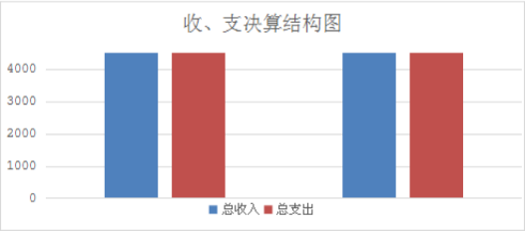

二、收入决算情况说明
2022年本年收入合计246.38万元，其中：一般公共预算财政拨款收入246.38万元，占100.00%；政府性基金预算财政拨款收入0.00万元，占0.00%；国有资本经营预算财政拨款收入0.00万元，占0.00%；上级补助收入0.00万元，占0.00%；事业收入0.00万元，占0.00%%；经营收入0.00万元，占0.00%%；附属单位上缴收入0.00万元，占0.00%；其他收入0.00万元，占0.00%。


三、支出决算情况说明
2022年本年支出合计246.38万元，其中：基本支出238.38万元，占96.75%；项目支出8.00万元，占3.25%；上缴上级支出0.00万元，占0.00%；经营支出0.00万元，占经营支出0.00万元，占 0.00%；对附属单位补助支出。
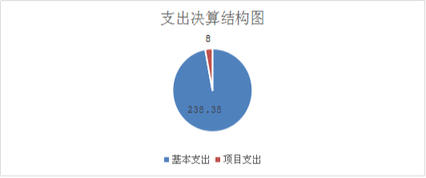

四、财政拨款收入支出决算总体情况说明
2022年财政拨款收、支总计246.38万元。与2021年相比，财政拨款收、支总计各增加24.79万元，增长11.18%。主要变动原因是2022年基本工资、津贴补贴等均有所增加。
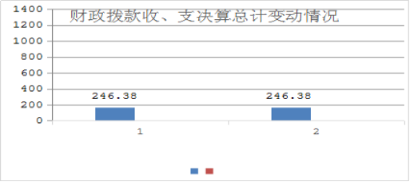
五、一般公共预算财政拨款支出决算情况说明
（一）一般公共预算财政拨款支出决算总体情况
2022年一般公共预算财政拨款支出246.38万元，占本年支出合计的100.00%。与2021年相比，一般公共预算财政拨款支出增加24.79万元，增长11.18%。主要变动原因2022年基本工资、津贴补贴等均有所增加。
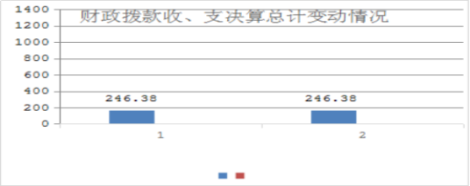

（二）一般公共预算财政拨款支出决算结构情况
2022年一般公共预算财政拨款支出246.38万元，主要用于以下方面:一般公共服务（类）支出191.31万元，占77.65%；教育支出（类）0.00万元，占0.00%；科学技术（类）支出0.00万元，占0.00%；文化旅游体育与传媒（类）支出0.00万元，占0.00%；社会保障和就业（类）支出28.81万元，占11.69%；卫生健康支出11.32万元，占4.59%；住房保障支出14.95万元，占6.07%。
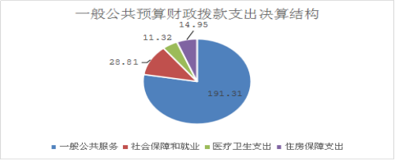

（三）一般公共预算财政拨款支出决算具体情况
2022年一般公共预算支出决算数为246.38，完成预算100.00%。其中：
- 一般公共服务201（类）03（款）（项）: 支出决算为191.3万元，完成预算100%，决算数大于预算数的主要原因是职工正常晋升与调资。其中：
1.1行政运行（01）: 支出决算为116.97万元，完成预算100%。
1.2一般行政管理事务（02）：支出决算为8万元，完成预算100%。
1.3事业运行（50）：支出决算为66.34万元，完成预算100%。
2.社会保障和就业（208）行政事业单位养老（05），支出决算为28.8万元，完成预算100%。
2.1机关事业单位基本养老保险缴费（05）：支出决算为19.3万元，完成预算100%。
2.2机关事业单位职业年金缴费（06）：支出决算为9.5万元，完成预算100%。
3.卫生健康（210）行政事业单位医疗（11）:支出决算为11.32万元，完成预算100%。
3.1行政单位医疗（01）：支出决算为5.9万元，完成预算100%。
3.2事业单位医疗（02）：支出决算为3.5万元，完成预算100%。
3.3公务员医疗补助（03）：支出决算为1.1万元，完成预算100%。
3.4其他行政事业单位医疗（99）：支出决算为0.82万元，完成预算100%。
4.住房保障（类）221（款）02（项）01:支出决算为14.95万元，完成预算100%，决算数大于预算数，原因为2022年基数调整。

六、一般公共预算财政拨款基本支出决算情况说明
2022年一般公共预算财政拨款基本支出238.38万元，其中：
人员经费209.31万元，主要包括：基本工资40.06万元、津贴补贴37.22万元、奖金37.93万元、绩效工资12.99万元、奖励金23.74万元、机关事业单位基本养老保险缴费19.29万元、职业年金缴费9.51万元、、职工基本医疗保险缴费9.4万元、公务员医疗补助缴费1.1万元、其他社会保障缴费3.1万元、住房公积金14.95万元等。
公用经费29.07万元，主要包括：办公费15.27万元、电费0.8万元、邮电费0.7万元、差旅费7.87万元、公务接待费0.045万元、其他交通费4.39万元等。
七、“三公”经费财政拨款支出决算情况说明
（一）“三公”经费财政拨款支出决算总体情况说明
2022年“三公”经费财政拨款支出决算为0.04万元，完成预算100.00%，决算数小于预算数的主要原因是无公车，接待次数减少。
（二）“三公”经费财政拨款支出决算具体情况说明
2022年“三公”经费财政拨款支出决算中，因公出国（境）费支出决算0.00万元，占0.00%；公务用车购置及运行维护费支出决算0.00万元，占0.00%；公务接待费支出决算0.04万元，占100.00%。具体情况如下：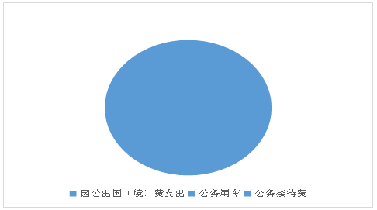

1.因公出国（境）经费支出0.00万元，完成预算0.00%。全年安排因公出国（境）团组0次，出国（境）0人。因公出国（境）支出决算比2021年增因公出国（境）支出决算比2020年持平。
2.公务用车购置及运行维护费支出0.00万元,完成预算0.00%。公务用车购置及运行维护费支出决算比2021年持平。
3.公务接待费支出0.04万元，完成预算100%。公务接待费支出决算比2021年减少0.11万元，减少70%。主要原因是接待次数变少。其中：
国内公务接待支出0.04万元，主要用于州局赴县开展信访督导工作产生的茶水、水果等费用。国内公务接待1批次，2人次（不包括陪同人员），共计支出0.04万元，具体内容包括：州局赴县开展信访督导工作产生接待费0.04万元。
外事接待支出0.00万元，外事接待0批次，0人，共计支出0.00万元，主要用于接待…（具体项目）。主要用于……

八、政府性基金预算支出决算情况说明
2022年政府性基金预算财政拨款支出0.00万元。
九、国有资本经营预算支出决算情况说明
2022年国有资本经营预算财政拨款支出0.00万元。
十、其他重要事项的情况说明
（一）机关运行经费支出情况
2022年，阿坝州金川县信访局机关运行经费支出24.80万元，比2021年减少了10.25万元，减少29.2%，主要原因是人员减少导致日常公用经费、差旅费、公务用车运行费等经费有所下降。
（二）政府采购支出情况
2022年，我单位无政府采购支出情况。
（三）国有资产占有使用情况
截至2022年12月31日，阿坝州金川县信访局共有车辆0辆，其中：主要领导干部用车0辆、机要通信用车0辆、应急保障用车0辆、其他用车0辆。
（四）预算绩效管理情况
- 预算绩效管理工作开展情况。
按照预算绩效管理要求，本部门对2022年一般公共预算项目支出开展了绩效目标管理，编制绩效目标，涉及财政资金246.38万元，覆盖率达到100%。
本部门按要求对2022年部门整体支出开展绩效自评，经全面综合评价，我单位预算支出绩效自评得分90分。我单位深入贯彻落实党的十九大关于“全面实施绩效管理”的要求，努力提升本单位绩效预算管理业务水平。主动公开绩效结果，加大资金使用效率，提升政府管理水平。及时告知各科室部门预算及项目支出进度。
（二）项目绩效目标完成情况。
本部门在2022年度部门决算中部门预算执行情况良好，无不良记录及违规违纪行为，预算支出和决算支出情况相符。
（三）部门开展绩效评价结果。
本部门按要求对2022年部门整体支出绩效评价情况开展自评，《阿坝州人民政府办公室2022年部门预算整体支出绩效评价报告》见附件。

第三部分 名词解释

1.财政拨款收入：指单位从同级财政部门取得的财政预算资金。
2.事业收入：指事业单位开展专业业务活动及辅助活动取得的收入。如…（二级预算单位事业收入情况）等。
3.经营收入：指事业单位在专业业务活动及其辅助活动之外开展非独立核算经营活动取得的收入。如…（二级预算单位经营收入情况）等。
4.其他收入：指单位取得的除上述收入以外的各项收入。主要是…（收入类型）等。
5.使用非财政拨款结余：指事业单位使用以前年度积累的非财政拨款结余弥补当年收支差额的金额。
6.年初结转和结余：指以前年度尚未完成、结转到本年按有关规定继续使用的资金。
7.结余分配：指事业单位按照会计制度规定缴纳的所得税、提取的专用结余以及转入非财政拨款结余的金额等。
8、年末结转和结余：指单位按有关规定结转到下年或以后年度继续使用的资金。
9.一般公共服务（类）…（款）…（项）：指……。
10.外交（类）…（款）…（项）：指……。
11.公共安全（类）…（款）…（项）：指……。
12.教育（类）…（款）…（项）：指……。
13.科学技术（类）…（款）…（项）：指……。
14.文化体育与传媒（类）…（款）…（项）：指……。
15.社会保障和就业（类）…（款）…（项）：指……。
16.医疗卫生与计划生育（类）…（款）…（项）：指……。
17.节能环保（类）…（款）…（项）：指……。
18.城乡社区（类）…（款）…（项）：指……。
19.农林水（类）…（款）…（项）：指……。
20.交通运输（类）…（款）…（项）：指……。
21.资源勘探信息等（类）…（款）…（项）：指……。
22.商业服务业（类）…（款）…（项）：指……。
23.金融（类）…（款）…（项）：指……。
24.国土海洋气象等（类）…（款）…（项）：指……。
25.住房保障（类）…（款）…（项）：指……。
26.粮油物资储备（类）…（款）…（项）：指……。
27.基本支出：指为保障机构正常运转、完成日常工作任务而发生的人员支出和公用支出。
28.项目支出：指在基本支出之外为完成特定行政任务和事业发展目标所发生的支出。
29.经营支出：指事业单位在专业业务活动及其辅助活动之外开展非独立核算经营活动发生的支出。
30.“三公”经费：指部门用财政拨款安排的因公出国（境）费、公务用车购置及运行费和公务接待费。其中，因公出国（境）费反映单位公务出国（境）的国际旅费、国外城市间交通费、住宿费、伙食费、培训费、公杂费等支出；公务用车购置及运行费反映单位公务用车车辆购置支出（含车辆购置税）及租用费、燃料费、维修费、过路过桥费、保险费等支出；公务接待费反映单位按规定开支的各类公务接待（含外宾接待）支出。
31.机关运行经费：为保障行政单位（含参照公务员法管理的事业单位）运行用于购买货物和服务的各项资金，包括办公及印刷费、邮电费、差旅费、会议费、福利费、日常维修费、专用材料及一般设备购置费、办公用房水电费、办公用房取暖费、办公用房物业管理费、公务用车运行维护费以及其他费用。

第四部分 附件
附件
金川县信访局
2023年部门整体支出绩效报告

一、部门（单位）概况
（一）机构组成。
根据《金川县财政局关于开展2023年部门、政策和项目支出绩效评价工作的通知》（阿州财金监绩〔2023〕32号）文件精神，组建金川县信访局，为正科级，列政府组阁序列，下设事业单位金川县信访接待中心。
（二）机构职能。
1、负责全县群众来信、来访接待工作，保证信访渠道畅通；及时准确地向县委、县政府领导反映群众来信、来访提出的宝贵意见和建议；综合分析信息，开展调查研究，提出制定有关政策的建议。
2、承办县委、县人民政府领导同志交办的信访事项，督促检查领导同志有关信访事项的落实情况。督促检查重要信访事项的处理和落实。
3、协调处理全县辖区内的主要信访问题，协调处理群众集体上访和异常、突发信访事项，检查、指导、协调各乡镇、部门信访工作。
4、完成县委、县政府交办的其他工作。
（三）人员情况。
金川县信访局属于财政补助的一级预算机关单位，执行的是行政会计制度，编制人数为10个，其中：公务员编制4个，机关工勤编制1个、事业编制5个。
我局2022年年末在职9人，其中：公务员4人，机关工勤0人、其他事业4人，退休人数0人，遗嘱0人。
二、部门财政资金收支情况
（一）2022年金川县信访局本年收入合计246.38万元，其中：财政拨款收入246.38万元。
（二）部门财政资金支出情况。
财政拨款支出246.38万元，各项支出占总支出的比重：行政运行191.31万元占比77.64%；社会保障和就业支出28.8万元占比11.69%；医疗卫生与计划生育支出11.32万元占比4.59%；住房保障支出14.95万元占比6.06%。
三、部门财政支出管理情况
（一）预算编制情况。
严格按照县级部门预算编制通知和有关要求，按时完成基础库、项目库报送工作，按时完成2023年预算编制工作，并按时提交部门预算草案。按规定编制政府采购预算，预算编制全面、科学。按时完成基础库、项目库报送工作；预算编制准确，预工委审查后提出未提出修改的问题；部门整体绩效目标能完整、合理反映部门年度职责履行情况；对于州级转移支付资金及时下达分解，并按项目进度支付资金。
（二）执行管理情况。
我局2022年、2023上半年严格执行《中华人民共和国预算法》按要求严格预算执行管理，按规定及时分配财力专项预算，按规定在一个月内分配上级专款，严格执行“三公经费”预算，无超预算支出。信访局2022年度“三公”经费财政拨款支出决算为0.045万元，完成预算100%，其中：无因公出国（境）费支出；公务用车购置及运行维护费支出决算为0万元，完成预算100%；公务接待费支出决算为0.045万元，完成预算100%。
（三）综合管理情况。
1、资产管理、本单位固定资产按科学合理、优化资产结构勤俭节约的原则和专门的资产管理系统进行管理，固定资产账面数据和固定资产管理系统数据一致。
2、内控制度管理：为进一步做好行政事业单位内部控制基础性工作，结合我部实际制定以下制度：
1采购管理制度、2合同管理制度、3建设项目管理制度、4收支业务管理制度、5预算管理制度、6资产管理制度。
信息公开：预算决算公开按财政局的要求在收到财政批复后20个工作日在金川县政府中心的信息网站进行公开。
绩效评价及财政监督情况：按金财监绩〔2023〕32号文件附件3部门支出绩效评价指标体系进行单位自评，按财政要求收支并接受财政的监督管理。
（四）整体绩效。
我单位财务管理制度健全，执行制度严格合规，会计核算符合相关规定，资金专款专用，资金支付依据和开支标准合法合规，严格执行政府采购。
四、评价结论及建议
（一）评价结论
我单位严格执行支出绩效评价，自评打分96分，部门整体绩效运行良好。
我单位无收费项目，无其他行政事业性收费，故无预算外资金。自侦案件暂扣款根据案件实际情况随案移送、上缴国库、退还当事人。
我单位严格按照《行政单位会计制度》、《行政单位财务规则》财政部等有关规定执行，所有经费开支都坚持做到了“经手人提供原始凭证、填制相关单据，相关人员证明，财务初审，分管局长复审，局长终审”的签字制度。大额开支提交局党组集体研究决定。
（二）存在问题。
人员专业性需加强，预算编制还需进一步细化，需要加强内部控制制度的执行。
（三）改进建议。
1、遵循先有预算、后有支出的原则，加强财务管理和内部控制监督制度。严禁超预算和无预算安排支出，严格开支范围和标准，严格支出报销审核，不报销任何超范围、超标准的费用。
2、严格控制“三公”经费。认真贯彻落实中央、省委省政府和县委县政府相关规定，严格“三公”经费支出的审核和审批，合理压缩“三公”经费支出。

第五部分 附表

一、收入支出决算总表

二、收入决算表

三、支出决算表

四、财政拨款收入支出决算总表

五、财政拨款支出决算明细表

六、一般公共预算财政拨款支出决算表

七、一般公共预算财政拨款支出决算明细表

八、一般公共预算财政拨款基本支出决算表

九、一般公共预算财政拨款项目支出决算表

十、政府性基金预算财政拨款收入支出决算表

十一、国有资本经营预算财政拨款收入支出决算表

十二、国有资本经营预算财政拨款支出决算表

十三、财政拨款“三公”经费支出决算表

